Tillsynsbegäran – information om höga naturvärden och fridlysta arter i avverkningsanmälan A 18563-2022 i Härnösands kommun

Detta dokument behandlar höga naturvärden i avverkningsanmälan A 18563-2022 i Härnösands kommun. Denna avverkningsanmälan inkom 2022-05-05 00:00:00 och omfattar 17,5 ha.

Vi begär härmed att Skogsstyrelsen fattar beslut enligt miljöbalken som säkerställer att skogens höga naturvärden bevaras samt säkerställer att EU-lagstiftning efterlevs och att artskyddsbrott förhindras. Vi önskar även ta del av de ställningstaganden och beslut som myndigheterna meddelar till följd av aktuell avverkningsanmälan och föreningens inlaga (se 34 § förvaltningslagen).

Nedan beskrivs fynd av naturvårdsarter och fridlysta arter som gjorts i det avverkningsanmälda området.

# Naturvårdsarter

I avverkningsanmälan har följande 11 naturvårdsarter hittats: rynkskinn (VU), garnlav (NT), granticka (NT), rosenticka (NT), sötgräs (NT, §7), ullticka (NT), dvärghäxört (S), strutbräken (S), tibast (S), trådticka (S) och vedticka (S). Av dessa är 6 rödlistade. För rödlistade arter har rödlistekategorin angivits inom parentes. Arter som är signalarter enligt Skogsstyrelsen har markerats med (S). För fridlysta arter anges även paragrafen i Artskyddsförordningen som arten är fridlyst enligt.

De påträffade naturvårdsarterna är ett tydligt kvitto på att detta rör sig om en skog med höga naturvärden. I Figur 1 visas en karta över det avverkningsanmälda området, där samtliga fyndplatser för naturvårdsarter som finns registrerade på Artportalen har markerats.

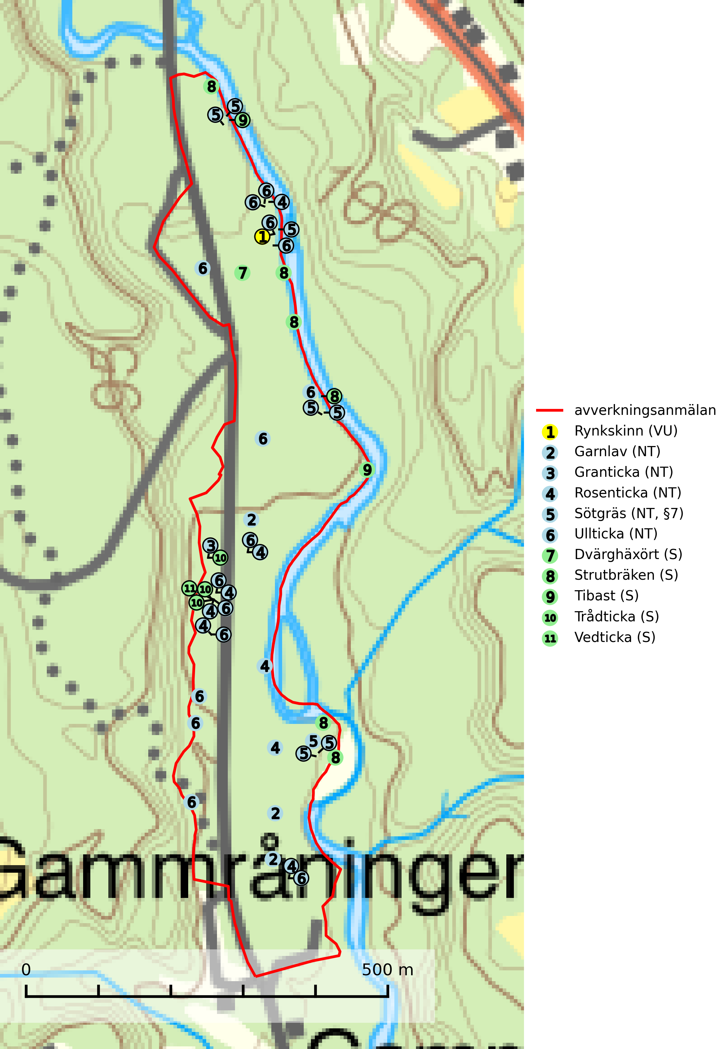

Figur 1. Fyndplatser för naturvårdsarter i det avverkningsanmälda området (röd linje). Markörer utan svart kant är placerade på fyndplatsen. Markörer med svart kant är placerade vid sidan av fyndplatsen och har ett svart streck som visar fyndplatsens exakta position. Kartans mittpunktskoordinat är N 6960956, E 623662 i SWEREF 99 TM.

**Dvärghäxört** är en bra signalart som indikerar skogar med rörligt markvatten, långvarig beskuggning, hög luftfuktighet och näringsrik mark. Arten är mycket känslig för skogsbruksåtgärder och många växtplatser har i sen tid utplånats genom slutavverkning eller dikning. I södra Sverige på lokaler med riklig förekomst av häxörter kan den rödlistade fjärilen häxörtsbrokmal (NT) eftersökas. Larven lever i en vitaktig fläckmina i blad på häxört. Minan är lätt att hitta och den bästa metoden att fastställa förekomst av häxörtsbrokmal är således att söka efter minorna (SLU Artdatabanken, 2024; Nitare & Skogsstyrelsen, 2019).

**Garnlav (NT)** är en utpräglad barrskogsart som ibland kan drapera träden i norrländska grannaturskogar med hög luftfuktighet. Den förekommer även i talldominerade bestånd där den, förutom i trädens grenverk, påträffas hängande över ojämnheter i tallbarken. Arten har minskat starkt i södra och mellersta Sverige och den minskar även i sitt nordliga utbredningsområde. Orsaken till tillbakagången beror främst på slutavverkningar av naturskogsartade skogar. Bestånd med riklig förekomst bör regelmässigt sparas. Garnlav är värdväxt för den mycket sällsynta och akut hotade fjärilen barrskogslavfly (CR) som hör hemma i boreala barrskogar med riklig förekomst av värdväxten. Tidigare kunde arten konstateras årligen på flera platser vid Dala-Floda i Dalarna innan lokalerna kalavverkades. Senaste fyndet i landet av barrskogslavfly är från år 2000 då den påträffades vid Högberget i Sollefteå kommun (SLU Artdatabanken, 2024).

**Granticka (NT)** förekommer främst i äldre skogar med naturskogskaraktär, liksom i dimensionsavverkade och plockhuggna skogar. I äldre grannaturskog i norra Sverige är den alltjämt en förhållandevis vanlig karaktärsart, medan den längre söderut blir allt mer sällsynt. I Götaland och delar av Svealand är den en god signalart för skyddsvärda granskogsmiljöer. Arten bedöms ha minskat starkt under senare år på grund av skogsavverkningar, då den framför allt växer i äldre granskog med långvarig grankontinuitet. I urskogsliknande bestånd i norra Sverige kan ibland påträffas den mycket sällsynta tickan grantickeporing (VU), som lever på döda grantickor (SLU Artdatabanken, 2024; Nitare & Skogsstyrelsen, 2019).

**Rosenticka (NT)**, rödlistad som nära hotad, ingår i en karaktäristisk association av vedsvampar som växer på gamla, grova granlågor i urskogsartade barrskogar. Den är placerad i toppen av Skogsstyrelsens värdepyramid för bedömning av skog med höga naturvärden och indikerar ett granskogsekosystem med långvarig kontinuitet av grova lågor. Artens beroende av grova granlågor innebär att alla skogsskötselåtgärder på eller i omedelbar närhet av lokalerna utgör ett hot på lång sikt. Det är angeläget att populationerna inte ytterligare glesas ut och ett tillräckligt antal områden där arten nu finns måste sparas för framtiden (Nitare & Skogsstyrelsen, 2019; SLU Artdatabanken, 2024).

**Rynkskinn (VU)**, rödlistad som sårbar, är en vednedbrytare som växer på grova granlågor och ingår i en karaktäristisk association av vedsvampar knutna till urskogsartade barrskogar. Den har klassificerats som en “urskogsindikator” och är placerad i toppen av Skogsstyrelsens värdepyramid för bedömning av skog med höga naturvärden. Allt tyder på att rynkskinn är mycket känslig för skogliga ingrepp (Nitare & Skogsstyrelsen, 2019; SLU Artdatabanken, 2024).

**Strutbräken** är normalt en mycket bra och tydlig signalart som visar på flera olika fuktiga biotoper med rörligt markvatten som nästan alltid har höga naturvärden. Den växer på skuggiga, fuktiga, näringsrika mullmarker längs bäckdalar, åar, älvar, översilade sluttningar med högörtsgranskog och svämlövskogar med kortvarigt översvämmade sedimentplan. Växtplatserna har ytligt rörligt markvatten och konstant hög luftfuktighet. Arten är känslig för avverkning och dikning (Nitare & Skogsstyrelsen, 2019).

**Tibast** är en kalkgynnad buske som växer på mullrik, frisk eller svagt fuktig mark, exempelvis i gamla kalkgranskogar, lövträdslundar, varma källpåverkade sluttningar och exklusiva biotoper kopplade till vattendrag. Förekomster i gammal skog visar på höga naturvärden och bör alltid noteras i samband med naturvärdesinventeringar. Tibast är värdväxt för de två fjärilsarterna större tibastmal och brun tibastmal (CR) (SLU Artdatabanken, 2024; Nitare & Skogsstyrelsen, 2019).

**Ullticka (NT)** är knuten till restbestånd av barrnaturskog och förekommer med ett tydligt optimum i orörda eller måttligt påverkade gamla granskogar där det föreligger viss kontinuitet av grov död ved. Ullticka är en bra signalart inom hela sitt utbredningsområde och i södra Sverige är den sällsynt och en god signalart för skyddsvärda granskogsmiljöer. Den hotas av avverkning och fragmentering av naturskog och äldre granskog med lång trädkontinuitet. På ullticka kan ibland ulltickeporing (VU) påträffas - det är en sällsynt ticka som nyligen delats upp i tre olika arter: *Skeletocutis brevispora* (ulltickeporing)*, Skeletocutis delicata och Skeletocutis exilis*. De två sistnämnda arterna står för närvarande (2020) som ej bedömda i rödlistan (SLU Artdatabanken, 2024; Nitare & Skogsstyrelsen, 2019; Miettinen & Niemelä, 2018).

# Fridlysta arter

Följande fridlysta arter har sina livsmiljöer och växtplatser i den avverkningsanmälda skogen: sötgräs (NT, §7).

**Sötgräs (NT, §7)** är strikt skyddad enligt EU:s art- och habitatdirektiv och fridlyst enligt §7 Artskyddsförordningen (bilaga 1) vilket innebär att hela dess livsmiljö ska bevaras. Arten, som omfattas av ett åtgärdsprogram för hotade arter (ÅGP), trivs bäst i lövskogsdominerade artrika raviner, stränder samt i rasbranter och på block i gammal granskog. Växten tycks också kräva en relativt hög luftfuktighet och skydd mot direkt solexponering. Ovarsamt skogsbruk, vägbyggnad och annan exploatering är de största hoten mot arten. Samtliga lokaler måste skyddas mot skadliga ingrepp och undantas från ekonomiskt skogsbruk (SLU Artdatabanken, 2024).